DEŇ MATIEK
Už túto nedeľu (10.5) majú sviatok všetky naše mamy.
Pre deti som si pripravila zopár tematických pracovných listov. Budú strihať, lepiť, obťahovať , kresliť, tvoriť, recitovať......, ale hlavne nech sa tešia z prítomnosti maminy a jej veľkej, úprimnej, čistej, nezištnej lásky.
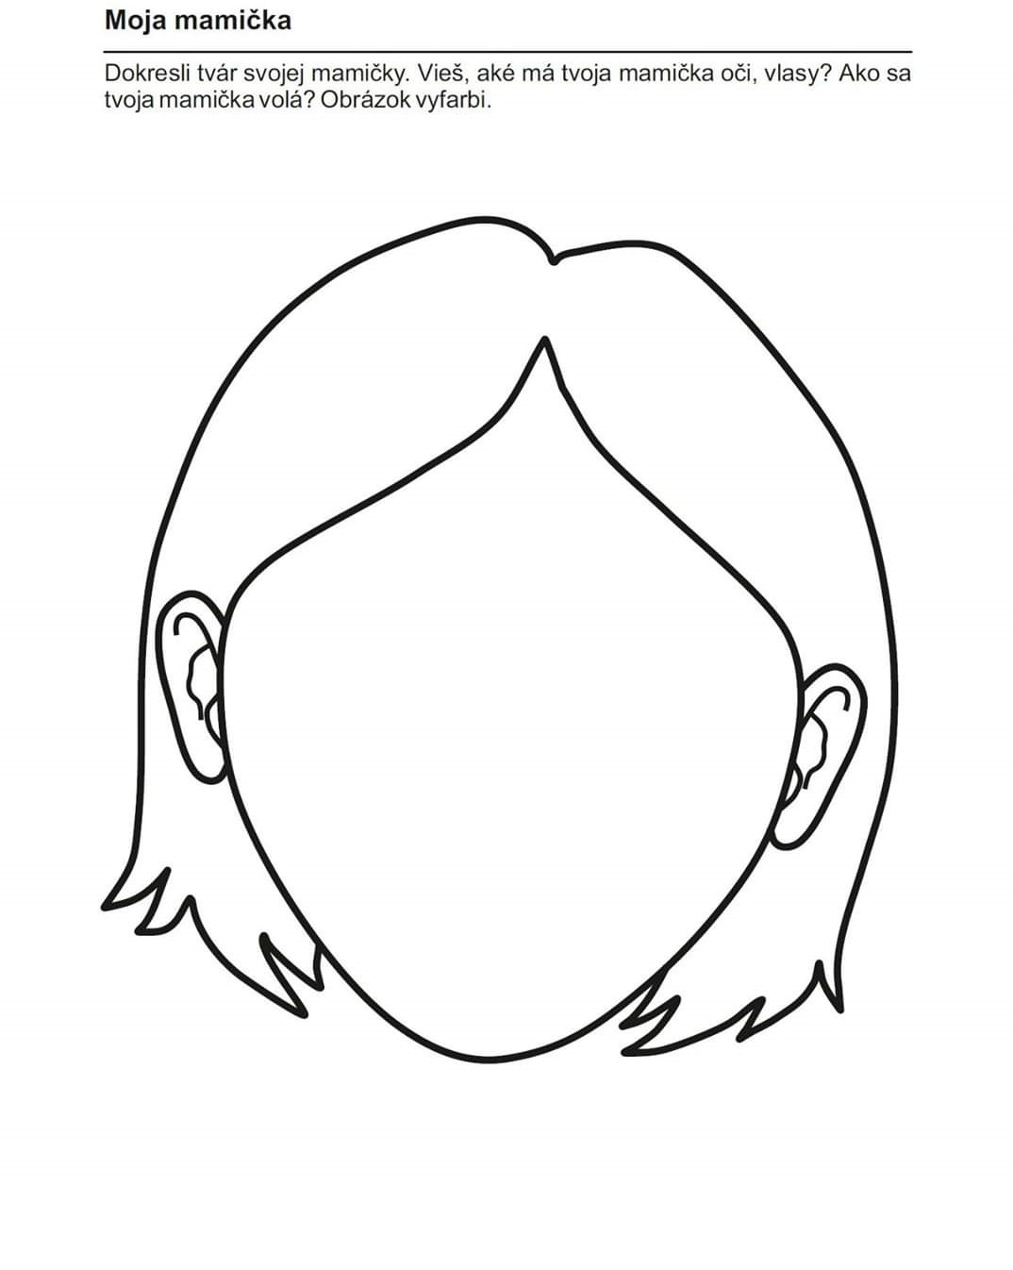
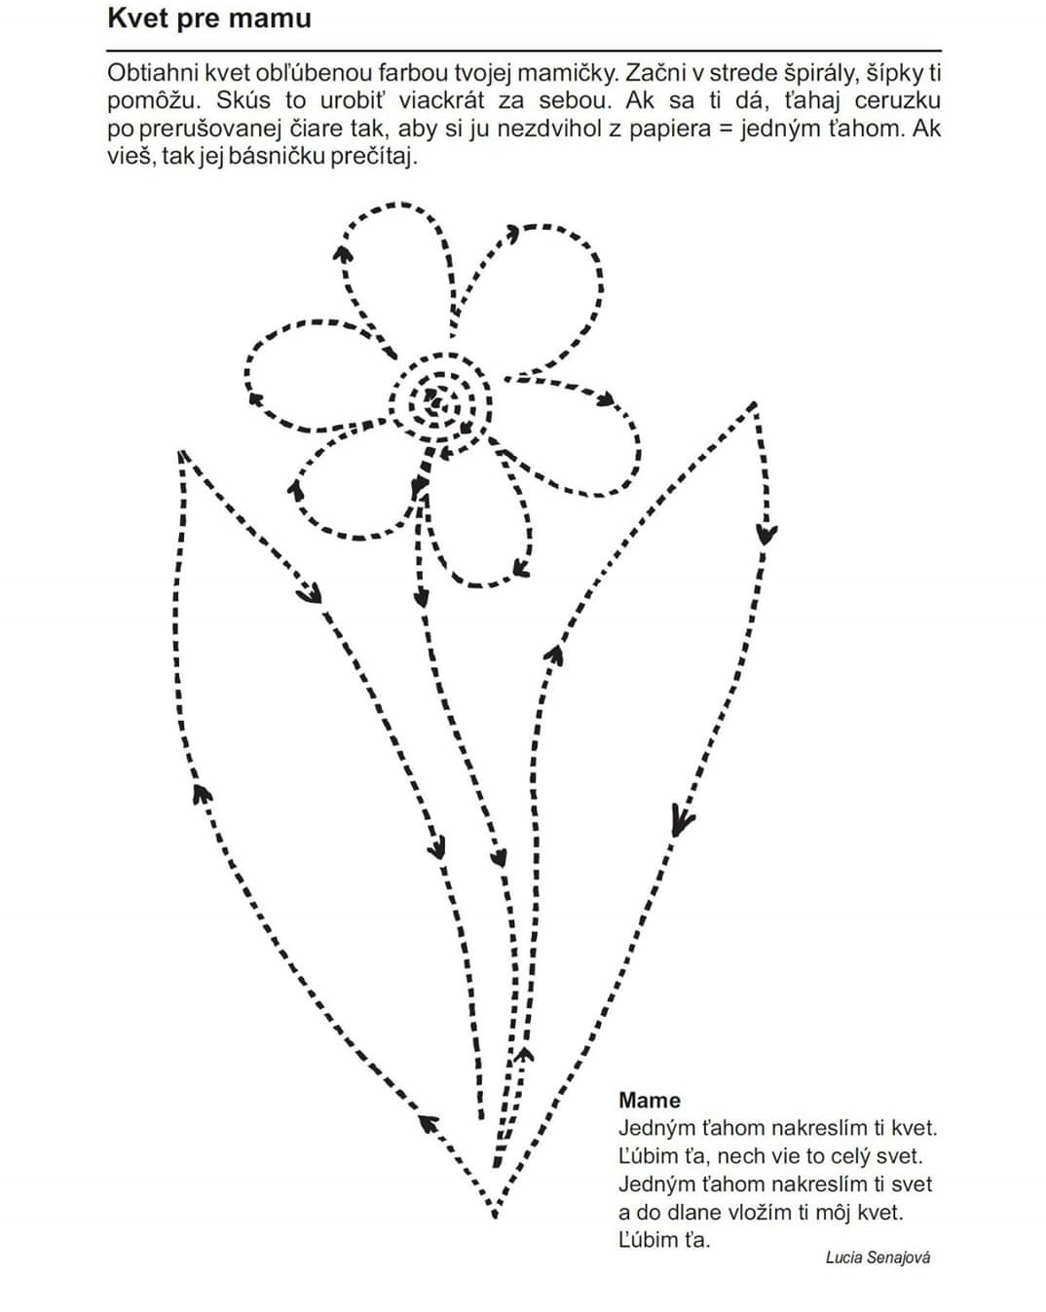

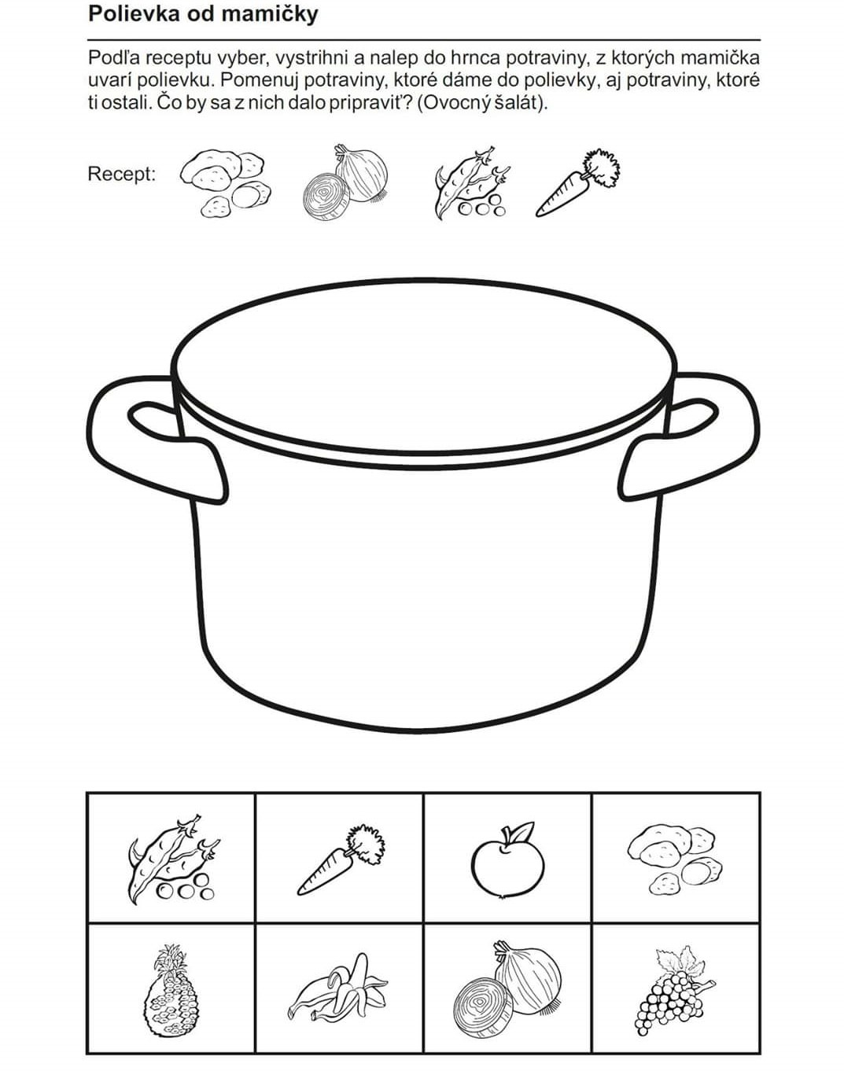
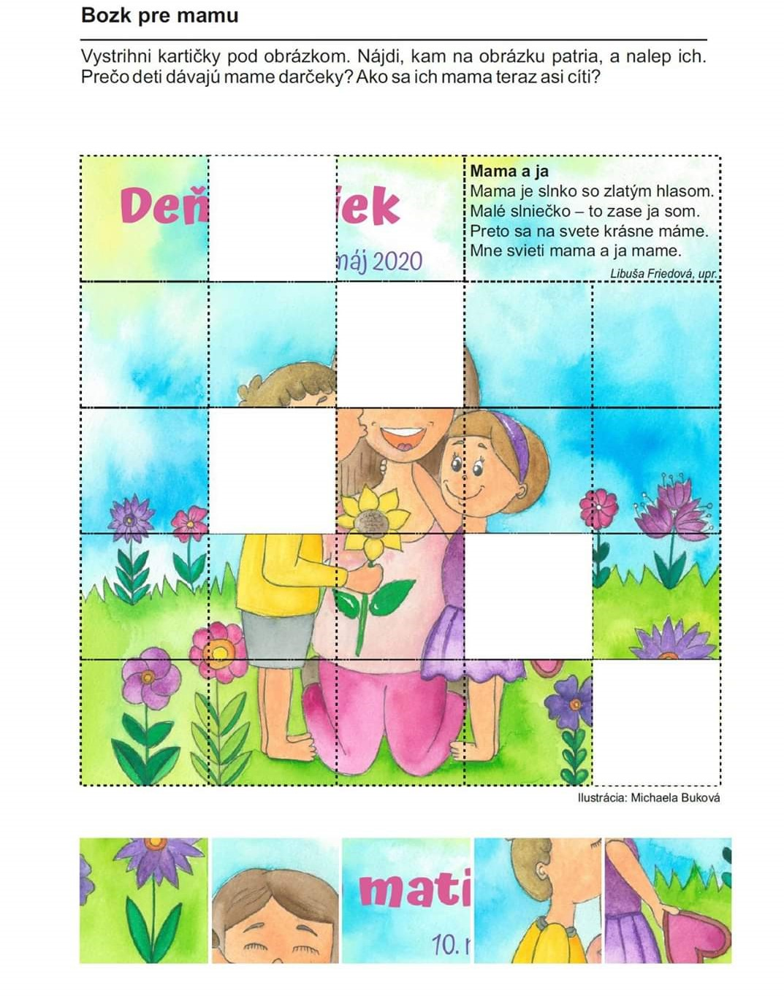
Zarecituj mamke báseň MAMA A JA, ktorú sme sa učili v škole k jej sviatku.

